

Simon Mbogle-Tcheke

simon.mbogle@yahoo.com

BAC D-TI Mathematiques

Cameroun 2017

Résumé

L’épreuve du Bac, séries D-TI, proposée au Cameroun en 2017 est une épreuve classique de mathématiques. Elle débute par l’exercice 1 qui traite des nombres complexes et de questions classiques de géométrie (nature de triangles, rotation autour d’un point, médiatrice d’un segment). L’exercice 2 porte, pour les cinq premières questions sur les statistiques et une sixième question relative aux probabilités (tirages sans remise). Le Problème comporte trois parties A(étude de fonctions) B(suite numérique ici décroissante et minorée, donc convergente) C(une équation différentielle linéaire du premier ordre avec second membre. Pour vos remarques et suggestions, utilisez mon adresse email.  
 J’ai utilisé une photo du Fleuve Sanaga.

Tables des matières

EXERCICE 1 (04 *points*) 3

EXERCICE 2 (05 *points*) 3

PROBLÈME (11 *points*) 4

Partie A (06 *points*) 4

Partie B (02,5 *points*) 4

Partie C (02,5 *points*) 4

Solution de l’exercice 1 5

1. Placement des points A(5+4i), B(4+i), C(3+3i) et D(6+2i) 5

2. Calculons : , 5

3. L’application de , 5

Solution de l’exercice 2 7

1. Droite de régression linéaire 7

2. Table d’analyse statistique (Question 2 – Question 3) 9

3. Sommaire du calcul 9

4. Utilisation de la régression linéaire pour effectuer une projection 10

6. Tirage exhaustif de 4 parmi 7 ouvriers dont 4 femmes et 3 hommes 10

Solution du Problème Partie A 11

1. Ensemble de définition de f et limites aux bornes de cet ensemble 11

2. a Variations de f 11

2. b La droite d’équation y=-2x-1 est une asymptote oblique de en 11

2.c Solutions de f(x)=0 12

3. Tracé de Cf 12

4. a Aire 13

4. b Limite de A(m) 13

Solution du Problème Partie B 14

1. Etude de la fonction g, variations de g 14

2. Montrer que les équations *f*(*x*) = 0 et *g*(*x*) = *x* sont équivalentes dans . 14

3. Etude de la suite définiepar et pour tout entier naturel *n*, ). 14

Solution du Problème Partie C 16

1. Montrer que *f* est solution de (E’). 16

2. Résoudre (E) sur . 16

3. Montrer qu’une fonction *h* est solution de (E) si et seulement *h* + *f* est solution de (E’). 16

4. Résoudre (E’) sur . 16

Appendice 1 Formule donnant la droite de régression linéaire 17

La formule 17

Exemple résolu 17

|  |  |  |
| --- | --- | --- |
| **Pays** : Cameroun | **Année** : 2017 | **Épreuve** : Mathématiques |
| **Examen** : BAC, Séries D-TI | **Durée** : 4 h | **Coefficient** : 4 |

# EXERCICE 1 (04 *points*)

Le plan complexe est rapporté à un repère orthonormé (O ; . On considère les points A, B, C et D du plan complexe d’affixes respectives *a* = 5 + 4*i*, *b* = 4 + *i*, *c* = 3 + 3*i* et *d* = 6 + 2*i*.

1. Placer les points A, B, C et D sur le graphique.
2. Calculer , en déduire que le triangle DAB est rectangle et isocèle.
3. On considère l’application *f* qui à tout point M d’affixe *z* avec *z*  *b*, associe le point M’ d’affixe définie par
4. Calculer l’affixe  du point C’, image de C par *f* et placer C’ sur la figure.
5. Déterminer l’ensemble () des points M d’affixe *z* avec *z*  *b* tels que | = 1.
6. Justifier que () contient les points D et C. Tracer ().

**4.** On appelle J l’image du point A par la rotation ***r*** de centre D et d’angle .

Déterminer l’affixe de J.

# EXERCICE 2 (05 *points*)

Lors d’une période de sécheresse, un agriculteur relève la quantité totale d’eau (en m3) utilisée pour son exploitation depuis le premier jour et donne le tableau suivant.

|  |  |  |  |  |  |
| --- | --- | --- | --- | --- | --- |
| **Nombre de jours écoulés : *x*** | 1 | 3 | 5 | 8 | 10 |
| **Volume d’eau utilisée (en m3) : *y*** | 2,25 | 4,3 | 7 | 15,5 | 27 |

1. Représenter le nuage de points associé à cette série statistique.
2. Déterminer les coordonnées du point moyen G du nuage.
3. Montrer que la covariance de *x* et *y* est 28,296.
4. Démontrer qu’une équation de la droite de régression de *y* en *x* est sachant que la variance de *x* est V(*x*) = 10,64.
5. En déduire une estimation du volume d’eau utilisée pendant les 20 premiers jours.
6. L’agriculteur dispose de sept ouvriers dont quatre femmes et trois hommes et il doit choisir au hasard et simultanément quatre personnes pour les primer. Calculer la probabilité des événements :
7. A « aucun homme n’est choisi »
8. B « au moins trois femmes sont choisies »

# PROBLÈME (11 *points*)

## Partie A (06 *points*)

Soit la fonction *f* définie sur . On désigne par la courbe représentative de *f* dans un repère orthonormé d’unité graphique 2 cm.

1. Déterminer les limites de *f* aux bornes de son ensemble de définition.
2. *a*) Étudier les variations de *f* et dresser son tableau de variations.
   1. Montrer que la droite () d’équation *y* = - 2*x* - 1 est asymptote à en -.
   2. Montrer que l’équation *f*(*x*) = 0 admet deux solutions dont l’une est nulle et l’autre notée α appartient à l’intervalle [0,3 ; 0,4].
3. Tracer et (D) dans le repère
4. Soit *m* un réel strictement inférieur à 0.
   1. Exprimer en fonction de *m* l’aire A(*m*) en cm2 de la portion du plan limitée par (D) et les droites d’équations *x* = *m* et *x* = 0.
   2. Quelle est la limite de cette aire quand *m* tend vers - ?

## Partie B (02,5 *points*)

On considère la fonction *g* définie sur par

1. Donner le sens de variation de *g*.
2. Montrer que les équations *f*(*x*) = 0 et *g*(*x*) = *x* sont équivalentes dans .
3. On considère la suite définiepar et pour tout entier naturel *n*, ).
4. Montrer par récurrence que pour tout entier naturel *n*, on a : et que est décroissante.
5. Justifier que est convergente et déterminer sa limite.

## Partie C (02,5 *points*)

On considère les équations différentielles (E) :

1. Montrer que *f* est solution de (E’).
2. Résoudre (E) sur .
3. Montrer qu’une fonction *h* est solution de (E) si et seulement *h* + *f* est solution de (E’).
4. Résoudre alors (E’) sur .
5. Déterminer la fonction *u* solution de (E’) telle que *u*(0) = 2.

# Solution de l’exercice 1

### 1. Placement des points A(5+4i), B(4+i), C(3+3i) et D(6+2i)

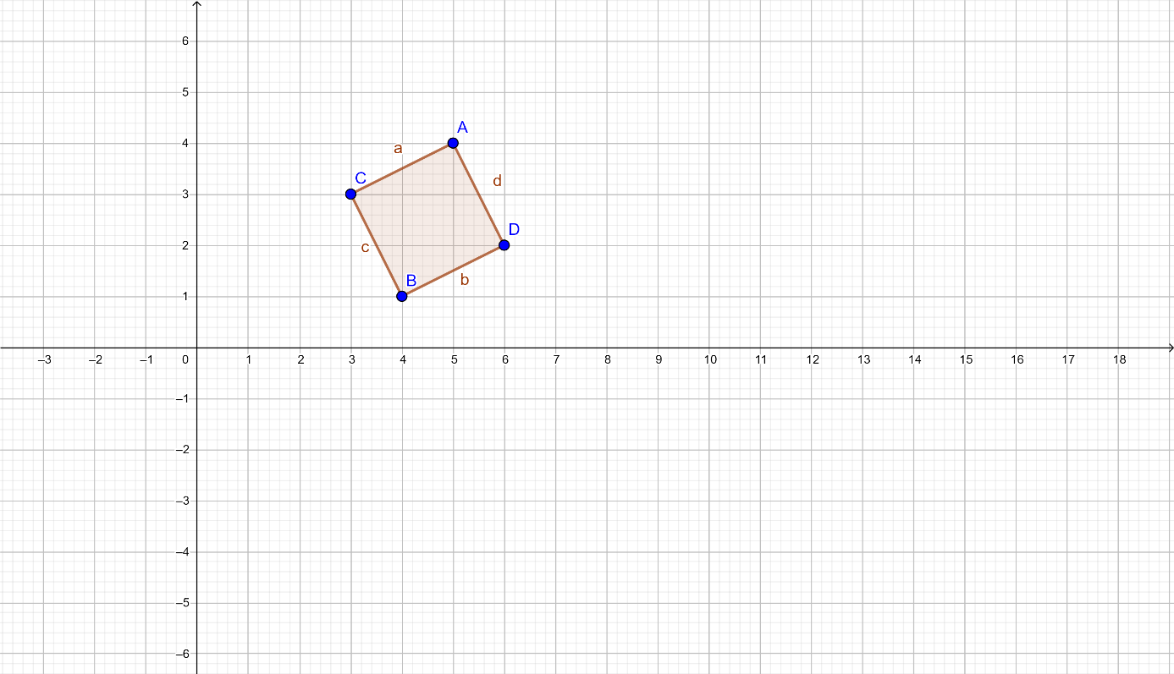

Figure Placement des points A (5+4i), B(4+i), C(3+3i), D(6+2i)

### 2. Calculons : ,

Donc autrement dit les droites (DA) et (DB) sont perpendiculaires (leur angle est ) et les segments DA et DB sont de même longueur, puisque .

### 3. L’application de ,

a) L’image C’ du point C(3+3i) a pour affixe

C’ est le point d’affixe

b) Si , on aura MA=MB, donc M se situe sur la médiatrice du segment AB.

c) C et D sont équidistants aux points A et B, car CA=CB et DA=DB

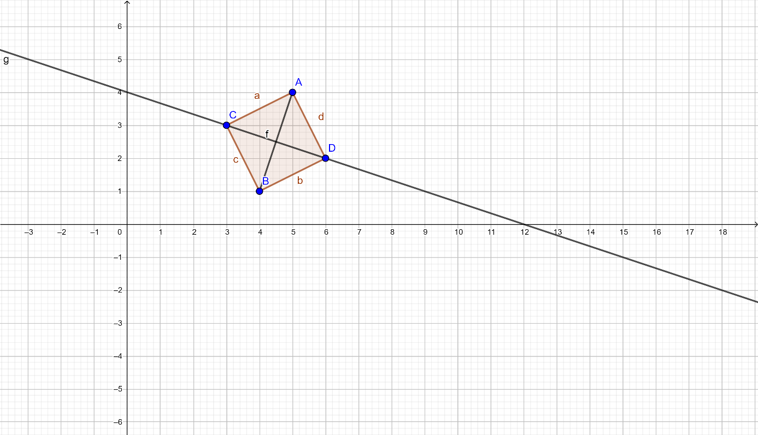

Figure 2 Lieu des points M tels que MA=MB, médiatrice du segment AB

Pour calculer l’affixe de J, on utilise la formule de la rotation :

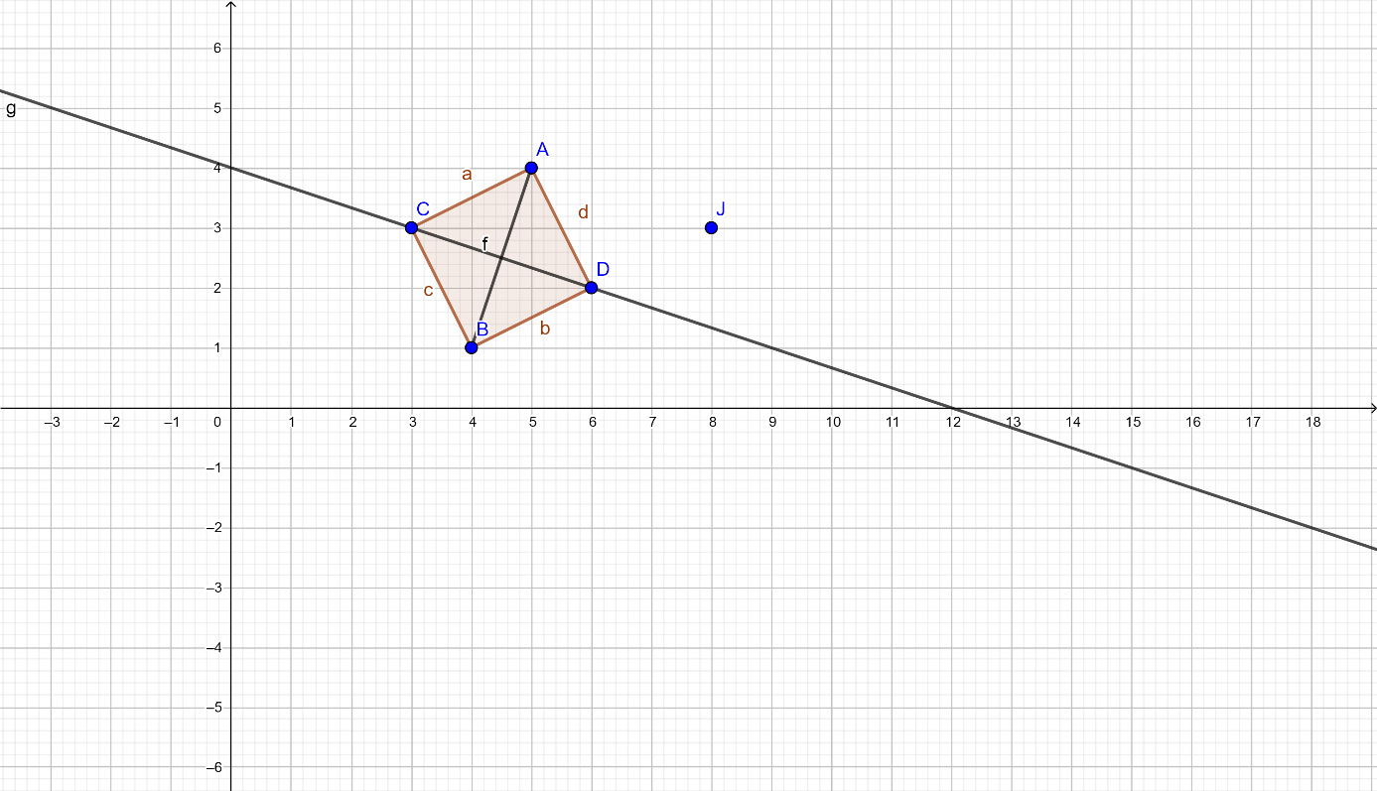

Figure 3 J=8+3i, image de A par la rotation de centre D et d’angle

# Solution de l’exercice 2

### 1. Droite de régression linéaire

Selon les données fournies dans l’énoncé, l’équation de la droite de régression linéaire de Y en fonction de X est :

*Table 1Table des points (xi, yi)*

|  |  |
| --- | --- |
|  |  |
| 1 | 2.25 |
| 3 | 4.5 |
| 5 | 7 |
| 8 | 15.5 |
| 10 | 27 |

**ŷ = 2.65038*X* - 3.06203**

Nous allons expliquer comment ce résultat est obtenu.

**Le graphique du nuage des points et la droite de régression (Question 1)**

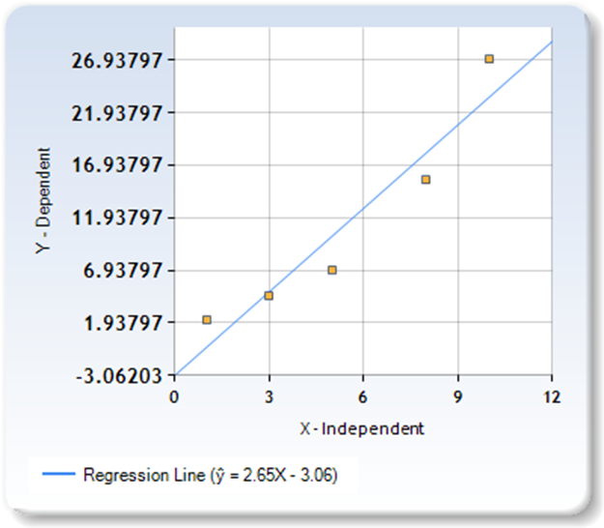

*Figure 4Nuage des points (xi, yi) et droite de régression*

### 2. Table d’analyse statistique (Question 2 – Question 3)

*Table 2 Analyse statistique de la Table 1*

|  |  |  |  |  |  |  |
| --- | --- | --- | --- | --- | --- | --- |
|  |  |  |  |  |  |  |
| 1 | 2.25 | -4.4 | -9 | 19.36 | 81.00 | 39.60 |
| 3 | 4.5 | -2.4 | -6.75 | 5.76 | 45.56 | 16.20 |
| 5 | 7 | -0.4 | -4.25 | 0.16 | 18.06 | 1.70 |
| 8 | 15.5 | 2.6 | 4.25 | 6.76 | 18.06 | 11.05 |
| 10 | 27 | 4.6 | 15.75 | 21.16 | 248.06 | 72.45 |
|  |  |  |  |  |  |  |
|  |  |  |  |  |  | SP=141 |

Le point de coordonnées est le point moyen du nuage **(Question 2)**

### 3. Sommaire du calcul

Somme des *X* = 27  
Somme des *Y* = 56.25

La taille de l’échantillon est 5  
*bX* + *a*  
  
***b* = *SP*/*SSX*** = 141/53.2 = 2.65038  
  
***a* = MY - *b*MX** = 11.25 - (2.65*5.4) = -3.06203  
  
**ŷ = 2.65038*X* - 3.06203 (Question 4)**

### 4. Utilisation de la régression linéaire pour effectuer une projection

ŷ = 2.65038*X* - 3.06203

Pour X=20, on obtient : Y=2.65038(20)-3.06203=**49.94557 (Question 5)**

### 6. Tirage exhaustif de 4 parmi 7 ouvriers dont 4 femmes et 3 hommes

Le nombre de tirages exhaustifs de 4 parmi 7 est

a) Parmi ces tirages exhaustifs de 4, il n’a qu’un seul ne comportant pas d’homme. D’où une probabilité de

b) Les tirages sans remise de 4 comportant au moins trois femmes sont constitués des tirages d’exactement 3 femmes, soit 4, et les tirages ayant exactement 4 femmes, soit 1, finalement on a 5 tels tirages et la probabilité de cet évènement est de

# Solution du Problème Partie A

### 1. Ensemble de définition de f et limites aux bornes de cet ensemble

Comme sont définies sur , il en est de même de

On a :

On calcule de même :

L’on sait que , donc

### 2. a Variations de f

La fonction f est définie continue et indéfiniment dérivable sur , ses variations dépendent du signe de sa dérivée première :

Cette dérivée première change de signe lorsque

Calculons la dérivée seconde de f :

, donc la courbe est de type U sur

Tableau 1 Tableau de variation de f

|  |  |  |
| --- | --- | --- |
| x |  |  |
|  | - | + |
|  |  |  |
|  | + | + |
| Concavité de |  |  |

### 2. b La droite d’équation y=-2x-1 est une asymptote oblique de en

Ce qui signifie que

On voit de plus que se situe au-dessus de son asymptote oblique car

### 2.c Solutions de f(x)=0

On remarque que f(x) admet un minimum lorsque

**-0.24203**

Comme f(0)=0, il y a une deuxième racine de l’équation f(x)=0. Nous calculons les valeurs de f(x) pour x=0.30, 0.31, ….., 0.40. Les valeurs de f(x) changent de signe entre 0.36 et 0.37, donc il existe un zéro sur cet intervalle.

On peut affirmer que

Tableau 2 Valeurs de f(x) pour x=0.30, 0.31, , 0.40

|  |  |
| --- | --- |
| 0.3 | -0.03169 |
| 0.31 | -0.02799 |
| 0.32 | -0.02393 |
| 0.33 | -0.0195 |
| 0.34 | -0.01471 |
| 0.35 | -0.00954 |
| 0.36 | -0.00399 |
| 0.37 | 0.001941 |
| 0.38 | 0.008267 |
| 0.39 | 0.014991 |
| 0.4 | 0.022119 |

### 3. Tracé de Cf

Tableau 3 Tale de valeurs de f(x)

|  |  |
| --- | --- |
| x | f(x) |
| -3 | 5.011109 |
| -2 | 3.049787 |
| -1 | 1.22313 |
| 0 | 0 |
| 1 | 1.481689 |
| 2 | 15.08554 |
| 3 | 83.01713 |

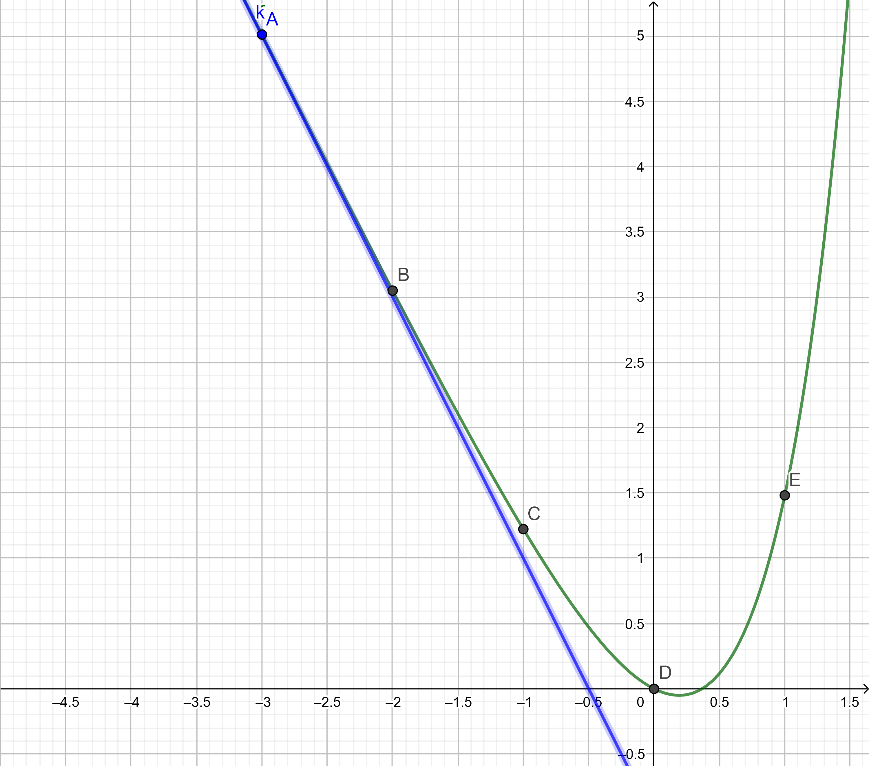

Figure 5 Graphe Cf

### 4. a Aire

Or l’unité d’aire est 2cm x 2cm=4cm2

### 4. b Limite de A(m)

# Solution du Problème Partie B

### 1. Etude de la fonction g, variations de g

La fonction *g* définie sur par est continue dérivable sur cet intervalle et

Le signe de g’(x) est strictement positif sur l’intervalle , donc g est strictement croissante sur Comme et , g est une bijection de

On considère la fonction *g* définie sur par

### 2. Montrer que les équations *f*(*x*) = 0 et *g*(*x*) = *x* sont équivalentes dans .

Pour .

### 3. Etude de la suite définiepar et pour tout entier naturel *n*, ).

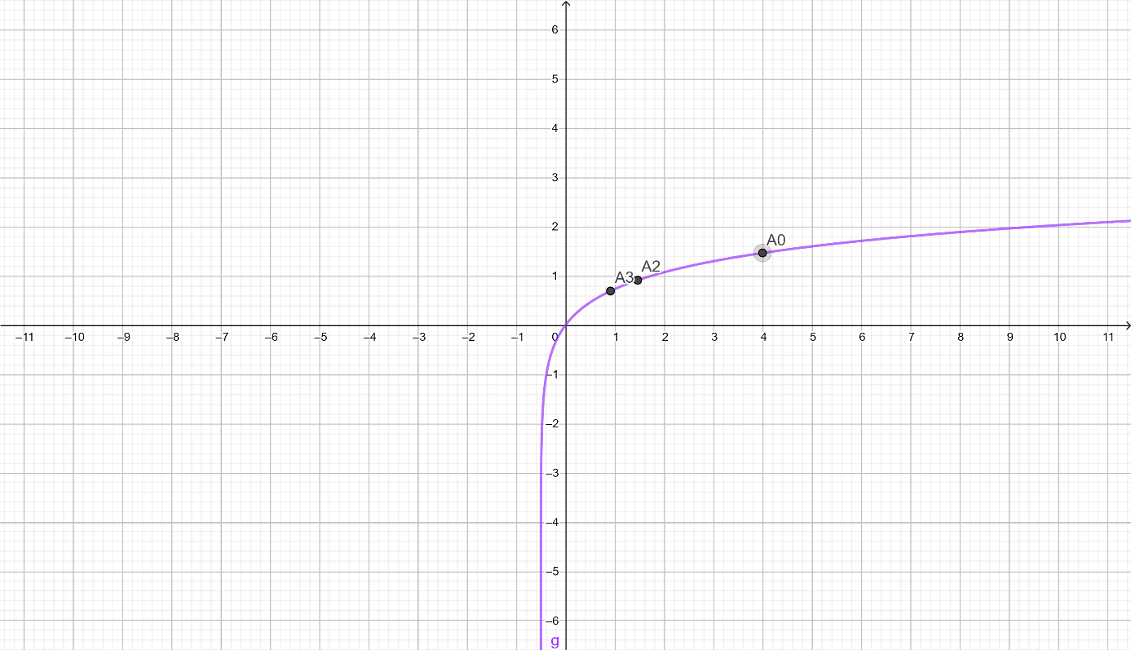

Figure 6 Graphe de g et points An(un, g(un)) n=0, 1, 2, 3

a) Montrons par récurrence que pour tout entier naturel *n*, on a : et que est décroissante.

* **Initialisation** : est vrai,

De plus :

* **Hérédité**  : Montrons que si On utilise le fait que g est strictement croissante sur donc impliquent

Si , on a

b) Justifions que est convergente et déterminer sa limite.

Comme est une suite décroissante de nombre réels minorée par , c’est une suite convergente et sa limite l vérifie :

# Solution du Problème Partie C

Considérons les équations différentielles :

### 1. Montrer que *f* est solution de (E’).

On a calculé :

Donc

On voit ainsi que f est une solution de

### 2. Résoudre (E) sur .

On peut réécrire :

, soit

### 3. Montrer qu’une fonction *h* est solution de (E) si et seulement *h* + *f* est solution de (E’).

Dire que h est solution de revient à dire que comme

### 4. Résoudre (E’) sur .

Toute solution de s’écrit :

La fonction *u* solution de (E’) telle que *u*(0) = 2 est :

# Appendice 1 Formule donnant la droite de régression linéaire

### La formule

Elle est donnée par :

, *a* et *b* sont déterminés par les formules suivantes :

Avec,  
*x* and *y* sont les variables de la droite de régression.  
*b* = pente de la droite.  
*a* = *ordonnée à l’origine de la droite*.  
*x* = valeurs de la première série.  
*y* = valeurs de la seconde série.

### Exemple résolu

Question: Déterminer la droite de régression linéaire des données suivantes y en fonction de x

|  |  |  |  |  |
| --- | --- | --- | --- | --- |
| x | 2 | 4 | 6 | 8 |
| y | 3 | 7 | 5 | 10 |

Solution:

Construire la table suivante :

|  |  |  |  |
| --- | --- | --- | --- |
| x | y |  |  |
| 2 | 3 | 4 | 6 |
| 4 | 7 | 16 | 28 |
| 6 | 5 | 36 | 30 |
| 8 | 10 | 64 | 80 |
| ∑x = 20 | ∑y = 25 |  | ∑xy = 144 |

b =

b = 0.95

La régression linéaire est donnée par la formule :